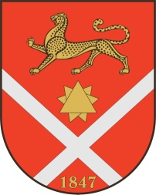
Проект

Республика Северная Осетия – Аланияроект
Правобережный район
Бесланское городское поселение

Собрание Представителей Бесланского городского поселения

Решение № ___

от «___» _______ 2021 г. г. Беслан

«О переименовании улицы Окружная г. Беслана»

В соответствии с пунктом 21 части 1 статьи 14 Федерального закона от 6 октября 2003 года № 131-ФЗ «Об общих принципах организации местного самоуправления в Российской Федерации», Уставом Бесланского городского поселения Правобережного района Республики Северная Осетия-Алания, рассмотрев заявление гр. Дзуцева М.Т. от 29.04.2021г., Собрание представителей Бесланского городского поселения:
РЕШАЕТ:
- Переименовать ул. Окружная г. Беслана в улицу имени Дзуцева Темира Алексеевича.
- Администрации местного самоуправления Бесланского городского поселения обеспечить изготовление и установку соответствующих аншлагов и почтовых порядковых номеров.
- Опубликовать настоящее решение в газете «Вестник Беслана».

Глава муниципального образования
Бесланского городского поселения В.Б. Татаров

